Управление образования администрации городского округа Коломна
Муниципальное бюджетное дошкольное образовательное учреждение
детский сад №15 « Светлячок»

Конспект занятия на тему
«Путешествие в фотогалерею «Геометрические фигуры».

Воспитатель
высшей квалификационной категории
Мурашова Елена Анатольевна

г.о. Коломна 2015 г.
Задачи:
- сформировать представление о том, чем отличаются плоские и пространственные (объемные) фигуры, и о том, из каких элементов состоят пространственные фигуры;
- сформировать опыт самостоятельного преодоления затруднения под
руководством воспитателя на основе рефлексивного метода, закрепить
способ действий «если что-то не знаю, придумаю сам, а потом проверю себя по учебнику»;
- повторить названия изученных геометрических фигур, умение распознавать и называть их, тренировать счетные умения, умение решать простейшие задачи на сложение и вычитание;
- тренировать навыки самоконтроля, мыслительные операции — анализ, синтез, сравнение, обобщение, классификацию, развивать внимание, память, речь, воображение, логическое и вариативное мышление, мелкую моторику рук, инициативность, творческие способности, коммуникативные качества.
МАТЕРИАЛЫ К ЗАНЯТИЮ:
Демонстрационный материал:
- Геометрические фигуры прямоугольный параллелепипед, куб, шар, призма, пирамида, конус, цилиндр, круг, квадрат, треугольник, прямоугольник, настольная лампа, .
- «Паспорта» объемных фигур.
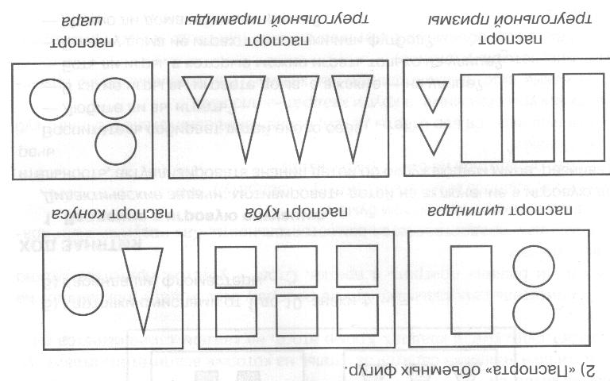
Раздаточный:
- Карточки с изображением предметов, имеющих форму шара, куба, призмы, пирамиды, цилиндра, конуса (по одной на каждого) к заданию 2.2.
- Куб, шар, круг, квадрат, цилиндр, конус.
- Куб, прямоугольный параллелепипед, цилиндр, конус, пирамида, шар. Карточки (черно-белые «фотографии») с изображением круга, треугольника, прямоугольника, квадрата. Карточки (черно-белые «фотографии») с изображением куба, прямоугольного параллелепипеда, цилиндра, конуса, пирамиды, шара.
- По одной карточке к заданию 2.1.на каждого ребёнка.
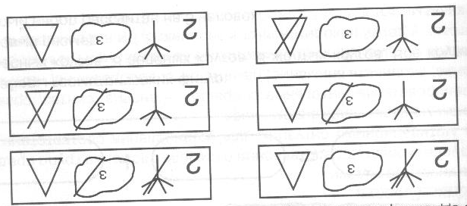
- Лист к заданию 5.2.
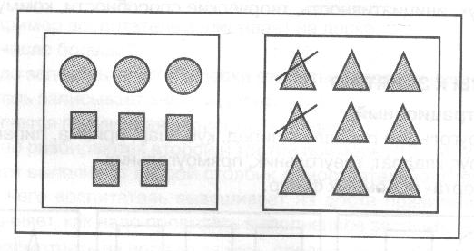
- Карточки с числами от 1 до 10, знаки +, -, =.
- Карточки к заданию 5.3.

ХОД ЗАНЯТИЯ:
1. Введение в игровую ситуацию.
Воспитатель собирает детей около себя.
- Ребята, вы часто с родителями ходите в галереи и в музеи?
- Что вам больше всего нравиться в галерее?
Воспитатель предлагает детям отправиться в фотогалерею, которая находится в стране Геометрических фигур, и посмотреть, какие фотографии в ней выставлены.
— Хотите отправиться в Геометрическую страну?
2. Актуализация знаний.
2.1. Игра «Билеты на автобус»
— На чем можно добраться до страны?
Дети перечисляют виды транспорта. Решаем ехать на автобусе. В автобус пускают по билетам.
Воспитатель показывает детям один из билетов — карточку со значками.
— Что обозначено этим значком (воспитатель показывает на цифру 2)? (Количество.)
— Какое свойство обозначено таким значком (воспитатель поочередно показывает на символы размера, цвета и формы)? (Размер, цвет, форма.)
Каждый ребенок получает билет. На стульях лежат объёмные геометрические фигуры. Ребенку нужно найти свое место, то есть найти геометрические фигуры, которые символами-значками записаны в его билете. Кондуктор проверяет билеты и собирает геометрические фигуры в мешочек.
Поехали. Музыкальная физминутка.
2.2. Игра «На что похоже?».
Воспитатель рассказывает, что в фотогалерее страны Геометрических фигур есть охрана. В нее пускают только по пропуску.
Воспитатель ставит на один стол цилиндр и куб, на другой — конус и шар, на третий — призму и пирамиду.
Каждый ребенок получает карточку с изображением предмета, похожего на какую-либо фигуру, находит ее и кладет карточку рядом с этой фигурой.
Проверка осуществляется всеми детьми, которые переходят от стола к столу.
Воспитатель задает вопрос:
— Как называется эта фигура? (Например, куб.) Какая она?
Выслушиваются все ответы детей, после чего воспитатель уточняет: куб, шар, призма, пирамида, цилиндр, конус - фигуры объемные. И дети вспоминают, какие фигуры называются плоскими.
Охрана пропускает детей в фотогалерею.
3. Затруднение в игровой ситуации.
3.1. Игра «Фотографы».
Воспитатель собирает детей около себя и рассказывает, что директор фотогалерее организовал выставку фотографий жителей – геометрических фигур. Но кто-то не закрыл окно в галерее, и все фотографии ветер унёс в неизвестном направлении. Теперь директор не знает, что ему делать и просит нас ему помочь.
- Как мы можем ему помочь?
Воспитатель выслушивает варианты и подводит их к мысли, что надо заново всех сфотографировать.
- Поможете фигурам сфотографироваться?
Воспитатель ставит лампу и направляет свет сначала на куб, потом на шар.
- Какая фотография получилась? (Квадрат, круг.)
Воспитатель направляет свет на цилиндр и параллелепипед. Ширина параллелепипеда равна диаметру цилиндра. Высота у фигур одинаковая.
- Какая фотография получилась? (Прямоугольник.)
Воспитатель направляет свет на конус и пирамиду.
- Какая фотография получилась? (Треугольник.)
Воспитатель говорит, что в фотоателье напечатали фотографии, но они перепутались (фотографии черно-белые).
Воспитатель кладет на стол карточки с изображением круга, квадрата, треугольника, прямоугольника и ставит на стол куб, параллелепипед, цилиндр, конус, пирамиду, шар.
Возникает затруднение, так как, например, прямоугольник может быть фотографией и цилиндра, и параллелепипеда.
- Смогли вы подобрать фотографии? (Нет, не смогли.)
- Почему не смогли? (Одна и та же фотография подходит к разным фигурам.)
- Значит, чему нам надо научиться? (Нам надо научиться фотографировать фигуры так, чтобы по фотографии можно было точно определить, какая фигура фотографировалась.)
4. Открытие нового знания.
- Как мы можем это узнать? (Попробовать придумать ответ самим, а потом проверить себя по учебнику.)
Выслушиваются все предложения детей. Воспитатель подводит их к пониманию того, что у фигур есть отличия, которые надо показать на фотографии. Например, можно спросить детей:
- Чем отличаются цилиндр и параллелепипед?
В завершение обсуждения воспитатель делает вывод: объемные фигуры надо фотографировать с разных сторон, чтобы показать все их особенности.
Воспитатель показывает детям цилиндр.
- Какая фотография получится, если цилиндр сфотографировать с этой стороны (воспитатель показывает торец цилиндра с одной и другой стороны)? (Получатся 2 круга.)
Воспитатель показывает детям рисунок — паспорт цилиндра — и говорит, что эта фотография рассказывает о цилиндре почти все, как о человеке почти все рассказывает паспорт. Значит, это — паспорт цилиндра.
Аналогично разбираются конус, куб, треугольная призма, треугольная пирамида и шар.
5. Включение нового знания в систему знаний.
5.1. Игра «По паспорту найди фигуру»
- Ребята, директору необходимо по паспортам найти этих жителей геометрической страны и заново сфотографировать. Иначе фотогалерею могут закрыть.
Детям раздаётся паспорт одной геометрической фигуры, и ребёнок по этому паспорту ищет геометрическую фигуру.
Воспитатель говорит, что в фотоателье напечатали теперь уже правильные фотографии, но они опять перепутались (фотографии черно-белые). Дети ищут фото той фигуры, которую они нашли.
- Помогли мы директору фотогалерее? Давайте развесим фото в галерее.
5.2.Игра «Составь и реши задачи по рисункам».
Дети садятся за столы. Воспитатель раздает им листы к заданию 5.2.
Воспитатель предлагает рассмотреть первую картинку-паспорт фотографию.
- Какие объемные фигуры могут быть здесь сфотографированы? (Это могут быть 2 шара и 5 кубов.)
- Придумайте задачу по картинке.
Задача может быть, например, такой: «В фотоателье была сделана групповая фотография 2 шаров и 5 кубов. Сколько всего объемных фигур на этой фотографии?».
- Что нужно в задаче найти? (Целое.)
- Как найти целое? (Чтобы найти целое, надо части сложить, то есть к 2 прибавить 5.)
- Что вам может помочь получить правильный ответ? (Можно пересчитать все фигуры на фотографии — это целое, можно воспользоваться счетными палочками, пальцами.)
Дети выполняют вычисления и дают ответ: сфотографировалось 7 объёмных фигур.
— Выложите решение задачи с помощью цифр.
Дети в течение 1 минуты выкладывают равенства из карточек, лежащих на столе. Возможны два варианта решения: 2 + 5 = 7и5 + 2 = 7.
Через минуту воспитатель записывает на доске верные решения, а дети сверяют их со своей работой и при необходимости исправляют ошибки.
- Рассмотрите вторую картинку.
- Фотография каких объемных фигур была сделана? (Это могут быть,
например, конусы.)
- Придумайте задачу по картинке. (В фотоателье сделали 8 фотографий
конусов. Две фотографии забрали. Сколько осталось?)
Задача анализируется аналогично первой.
5.3. Игра «Зал скульптур»
- В фотогалерее есть ещё зал скульптур, там стоят скульптуры из геометрических фигур. Хотите стать скульпторами?
- Вам сейчас раздам карточки, на них изображены паспорта нескольких геометрических фигур. Вам необходимо по этим паспортам найти все фигуры и из них построить скульптуру.
Детям раздаются карточки с паспортами. И они, найдя все фигуры, за столами строят скульптуры из геометрических фигур.
- Ну, вот наше путешествие закончилось, пора собираться домой.
Сели на автобус и поехали домой.
6. Итог занятия. (Рефлексия)
Воспитатель собирает детей около себя.
- Где вы сегодня побывали?
- Что интересного сделали?
- С кем познакомились?
- Чему научились?

